Развитие речи дошкольников
посредством разных видов музыкальной деятельности

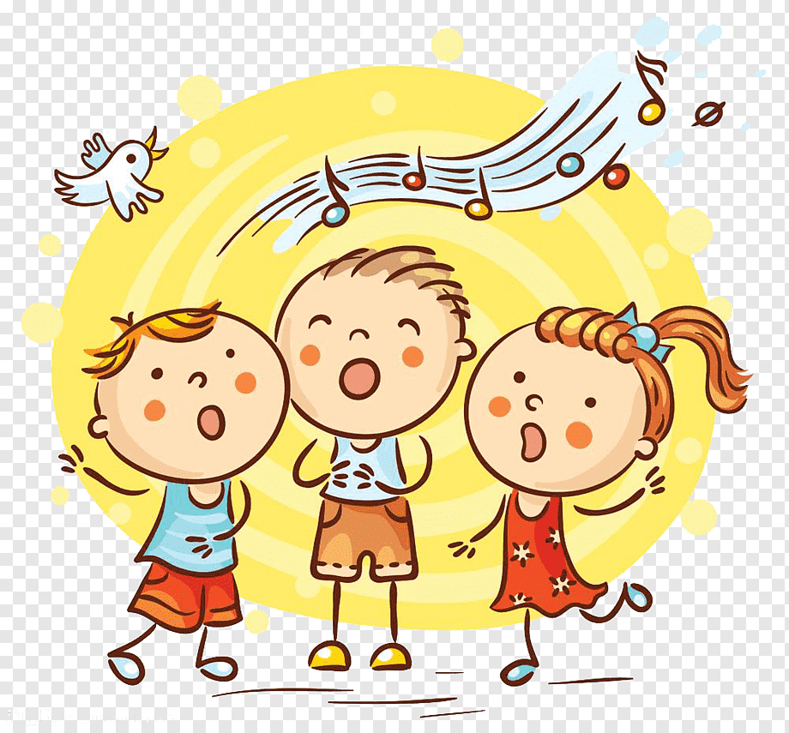

В последние годы, к сожалению, отмечается увеличение количества детей, имеющих нарушение речи. Для получения хороших результатов обязательно взаимодействие всех педагогов ДОУ и родителей.
Музыкальное воспитание детей в детском саду имеет большое значение для развития речи детей. В нашем детском саду на музыкальных занятиях развитию речи уделяется много внимания.
Речь и пение
Конечно, основной вид музыкальной деятельности, наиболее тесно связанный с развитием речи –это пение.
Развитию речевого слуха способствуют пение попевок на различных звуках
(например: «Ду-ду-ду-дудочка, ду-ду-ду-ду-ду, заиграла дудочка в зеленом лугу» и др.).
Для развития речевого дыхания огромное значение имеет пение. Оно приучает детей рассчитывать выдох на музыкальную фразу, не нарушая мелодии песни .
Попевки и песни приучают пользоваться естественным голосом без напряжения и крика,вырабатывают умение владеть голосом: петь громко и тихо.
Пение дает так же возможность вырабатывать у детей протяжное произнесение гласных звуков и четкое, внятное, но не утрированное произнесение согласных звуков, приучает детей ясно и четко, без лишнего напряжения произносить слова песни, т.е. помогает вырабатывать хорошую дикцию. Большинство детских песенок состоит из простых, часто повторяющихся слов, а основным средством овладения языком и развития речи является повтор. Дети даже не осознают, что через повторение они заучивают слова, так как произносят их снова и снова, запоминание куплетов из песен развивает умение составлять фразы и предложения. И сами, того не замечая, дети изучают основы поэзии!
Пение требует четкой работы артикуляционного аппарата (губы, язык), это, конечно, помогает развитию четкой дикции ребенка
(например: «Да-дэ-ди-до-ду», «На-ра-рим-пам-пам»).
Пение помогает развитию даже навыка чтения. Дети овладевают ритмическим строем языка, ведь им приходится пропевать каждый слог. При пении дети неосознанно рифмуют определенные слоги.
Есть и другие примеры того, как пение способствует развитию речевых навыков. Например, пополнение словарного запаса ребенка, знакомство с новыми понятиями.
ИТАК:
Все части музыкального занятия способствуют развитию у детей нормального темпа и ритма, вырабатывают слитность и плавность речи, умение пользоваться интонационными средствами выразительности.
Музыка развивает способность различать звуки на слух, развивает у детей воображение, способность выражать мысли словами, движениями и жестами.
Речь и голос
Большое внимание уделяем голосу ребёнка. Голос – инструмент общения, сигналы в речи, интонации. Необходимо чётко следить за диапазоном для каждой возрастной группы и не нарушать его, чтобы обучение не привело к срыву голоса и болезненным последствиям.
Детям очень нравятся развивающие игры с голосом. Это подражающие игры со звуками мира (кашель, чихание, голоса животных и птиц, неживой природы: часики, дождик, скрип дверей, звук автомашины)
(например: игра «Кто кричит, что звучит»).
В этих играх непроизвольно формируется звукообразование. Если систематически использовать развивающие игры с голосом, то можно почувствовать, как дети выплескивают дополнительную энергию, учатся послушать свой голос и поиграть с ним. В таких упражнениях развивается интонационный и фонематический звук.
Речь и ритмодекламация
На первом плане в ритмодекламации выступает соединение одного из важнейших параметров музыкального языка — ритма — и выразительного речевого интонирования.
Чёткая ритмическая организация музыкально-исполнительского процесса активизирует у детей развитие внимания, сосредоточенности, быстроты реакции, координации слуха, голоса и движения, способствует интенсивному развитию чувства ритма.
Исполнение ритмодекламаций развивает у детей весь комплекс музыкальных способностей: музыкальную отзывчивость, эмоциональность, творческое воображение, эстетическое восприятие музыки, чувство уверенности в себе, осознание своей значимости в коллективе.
Речь и речевое музицирование
Игра на музыкальных инструментах – это один из видов детской исполнительской деятельности. Игра на музыкальных инструментах развивает мускулатуру и мелкую моторику пальцев рук, способствует координации музыкального мышления и двигательных функций организма, развивает фантазию, творческие способности, музыкальный вкус, учит понимать и любить музыку.
Данный вид деятельности мы осуществляем через программы «Этот удивительный ритм» И. Каплуновой и И. Новоскольцевой и «Элементарное музицирование с дошкольниками» Т.Э. Тютюнниковой, созданная по системе музыкальной педагогики К.Орфа. Здесь мы используем следующие формы работы: пальчиковые игры, звучащие жесты, речевое музицирование (ритмическая декламация стихов, потешек, прозаического текста, вокализация ритма), музыкально – дидактические игры и упражнения. Например.
Звучащие жесты - Учимся ритмично проговаривать ритм своего имени. Затем отхлопывает, отстукиваем, отщёлкиваем (Игры с именами)
Речевое музицирование - прочитать стихотворение в ритме и сопровождать его ритмичными движениями.
Музыкально – дидактические игры и упражнения — Воспроизвести ритмический рисунок хлопками, на металлофоне или шумовых инструментах , глядя на ритмическую карточку. Ребенок произносит свое имя или другое слово по слогам и выкладывает соответственное количество карточек или кубиков. (Игра «Сыграй-ка», «Ритмические кубики», «Сложи словечко»).
Речь и логоритмика
Другими словами, дети под музыку произносят ритмизованный текст. Логоритмика – система упражнений, заданий, игр на основе сочетания музыки и движения, музыки и слова, музыки, слова и движения, направленная на решение коррекционных, образовательных и оздоровительных задач.
Это укрепляет мышечный аппарат, развивает голос ребенка. Занятия по логоритмике, которые включают в себя все виды деятельности и обязательно пальчиковые игры.
Решаются следующие задачи:
- Развитие слухового и зрительного восприятия.
- Совершенствование общей и мелкой моторики.
- Развитие дыхания, координации слуха и голоса, артикуляционного аппарата.
- Нормализация психических процессов и свойств: памяти, внимания, мышления, регуляции процессов возбуждения и торможения. Воспитание уверенности в своих силах.
- Укрепление, тренировка двигательного аппарата: развитие равновесия, свободы движений, снятие излишнего мышечного напряжения, улучшение ориентировки в пространстве, координации движений. Выработка четких координированных движений во взаимосвязи с речью.
В логоритмические занятия включаются:
- ходьба и маршировка в различных направлениях;
- упражнения на развитие дыхания, голоса и артикуляции;
- упражнения, регулирующие мышечный тонус;
- упражнения, активизирующие внимание и память;
- счетные упражнения, формирующие чувство музыкального размера;
- упражнения, формирующие чувство музыкального темпа и ритма;
- пение;
- упражнения в игре на музыкальных инструментах;
- самостоятельная музыкальная деятельность;
- игровая деятельность;
- упражнения для развития творческой инициативы;
- упражнения, развивающие слуховое и речеслуховое восприятие;
- речедвигательные упражнения;
- танец и пантомима.
Основная задача музыкального воспитания: воспитывать любовь и интерес к музыке. Эта задача решается путем развития музыкального восприятия и слуха.
На занятиях вы можете наблюдать разные виды музыкальной деятельности: слушание музыки, пение, музыкально-дидактические игры, музыкально-ритмические движения, игру на детских музыкальных инструментах. Давайте рассмотрим, как через разные виды музыкальной деятельности идёт работа по развитию речи.
Виды музыкальной деятельности:
1) Слушание музыки
2) Пение
3) Музыкально-дидактические игры
4) Музыкально-ритмические движения
5) Игры на детских музыкальных инструментах
Слушание музыки
В своей работе по слушанию, мы сталкиваемся со скудностью лексикона детей при определении характера музыки. Поэтому в непосредственно-образовательную деятельность включаем задания, которые активизируют эмоционально-образное восприятие ребёнка и расширяют его речевые возможности. Словарь «эстетических эмоций» обогащает речь детей эпитетами. Сравнивая произведения, контрастные по звучанию или близкие по настроению, развиваем у детей компоненты устной речи.
Навыки монологической и диалогической речи формируются в процессе беседы после слушания музыки, когда дети делятся впечатлениями от прослушанного произведения, высказывают своё отношение к его образам, дают им оценку.
Поэтическое слово - помогает раскрыть образ музыкальной пьесы и развивает интонационную выразительность речи.
Слова-подговорки – обогащают речь русским народным фольклором.
«Шаг – присяду, шаг присяду
Спинку прямо я держу.
Танцевать себя заставлю,
Даже если не хочу ».
Специальные термины обогащают словарь.
Классифицируют музыкальные инструменты по группам: струнные, клавишные, духовые, ударные:
Знания о композиторах расширяет словарь музыкальных терминов.

